**关于新型冠状病毒感染肺炎疫情防控期间劳动关系科办理有关业务的通知**

为减少人群聚集，降低疫情传播风险，同时确保各单位能正常办理劳动关系科各项业务，现就**疫情防控期间**劳动关系科相关业务办理有关问题通知如下：

**一、行政许可网上申报办理**

**企业申请实行特殊工时工作制和劳务派遣经营许可可以在政务服务平台申报办理（登录渠道见附件1）**

**申报网址：http://banshi.beijing.gov.cn/**

**二、微信扫码申报办理**

**办理劳动关系科相关业务和咨询劳动关系政策的单位和个人可以扫描以下二维码。**

**劳务派遣经营许可业务：**



**特殊工时和集体合同业务：**



**政策咨询：**



**三、电话申报办理**

**劳务派遣经营许可业务电话：81296840**

**特殊工时和集体合同业务电话：81296841**

**四、相关业务材料下载**

**请详见附件2。**

**大兴区人力资源和社会保障局劳动关系科**

**2020年2月5日**

**附件1:政务平台网上申报登陆渠道**

第一步：用人单位或个人登录首都之窗网站，选择政务服务下的部门服务。

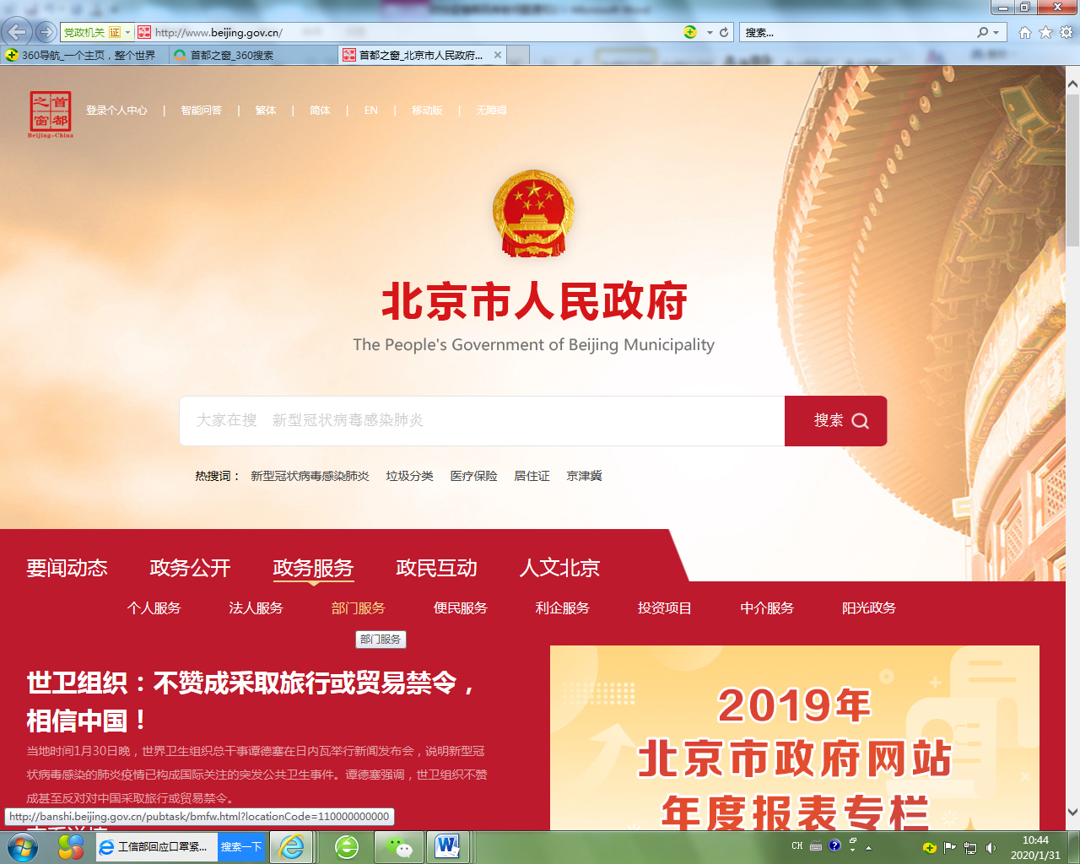

第二步：按照市级或区级分类选择进入市或区人力资源和社会保障局

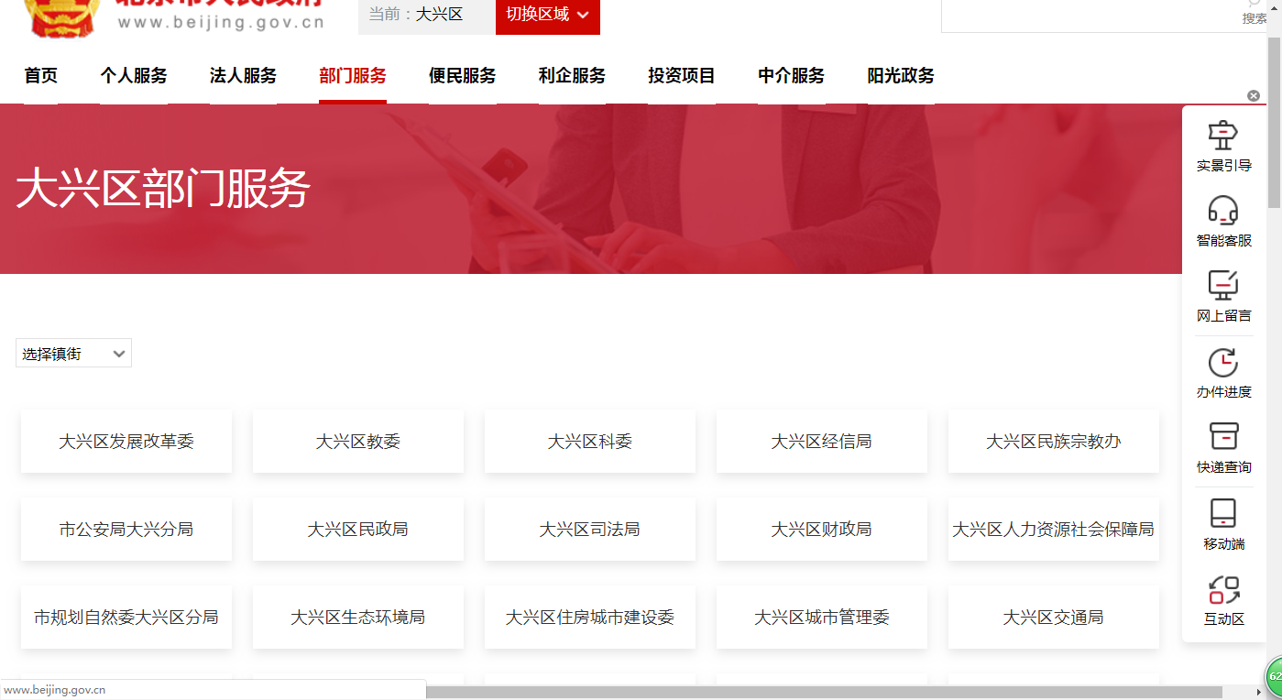

第三步：选择企业实行不定时工作制和综合计算工时工作制审批或者劳务派遣经营许可

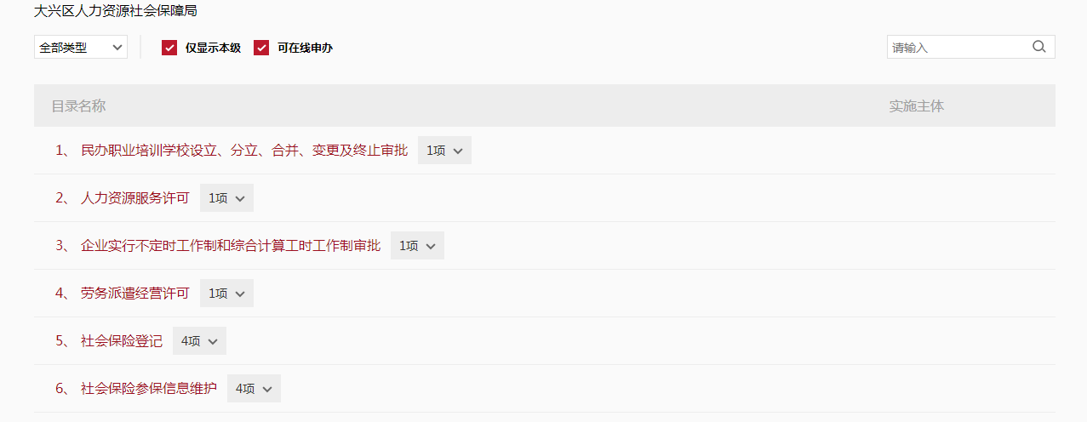

第四步：申请点击网上办理

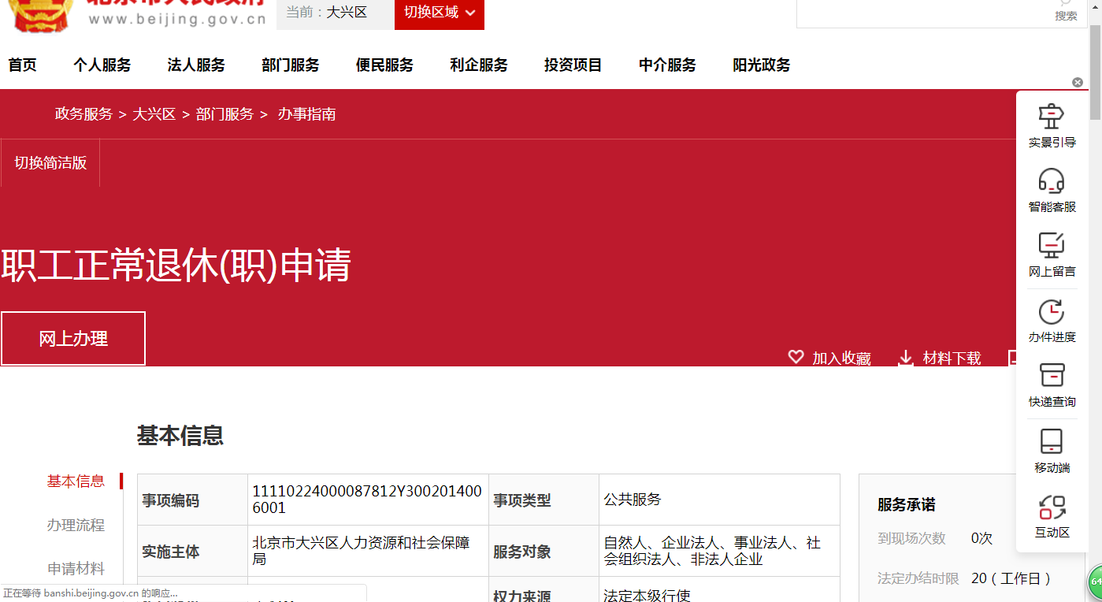

第五步：登录进行认证

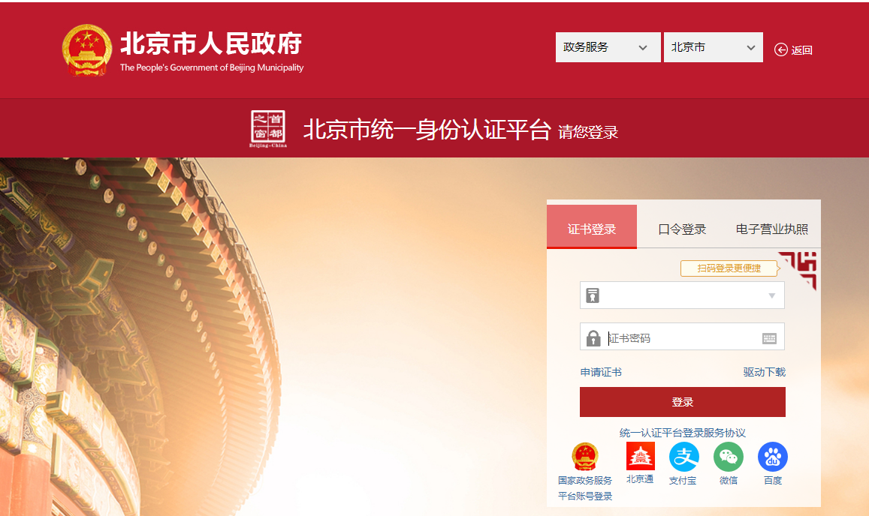

**附件2：相关业务材料**

特殊工时业务材料：

集体合同业务材料： 

劳务派遣业务材料：

